高等学校学生更改关键信息申请书

教育类型： （成高/普高/研究生）
学历层次：
录取姓名： ；录取身份证号：
录取年份：
目前就读专业： ；所在班级：
学生联系电话：
申请更改学籍信息说明（将“××”由“××”改为“××”）：

申请更改原因说明（经户籍管理部门批准更改信息的，要说明批准日期）：

申请人签名： 年 月 日

附表《公民身份证号更正证明》示例
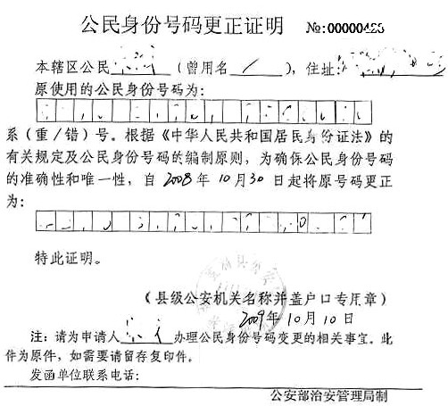
关键信息修改所需材料：
一、修改身份证号需提供以下材料：
需要同时提供以下材料：
1、填写《高等学校学生更改关键信息申请书》1份，并签字按手印。
2、更换身份证号、名字、性别时公安部门开具的《公民身份证号更正证明》或者有身份证号、姓名、性别变更信息的户口本页复印件1份，现场复核原件。
如大陆身份证变更为港澳台身份证的，则需提供大陆身份证号注销时公安部门开具的身份证注销证明复印件1份，现场复核原件。
3、新身份证正反面复印件1份（正反面复印在一张A4纸上），需带原件现场进行复核。
4、委托他人办理
委托他人办理的需要：本人签字的委托书（写明委托人及被委托人的姓名、身份证号）、委托人与被委托人的身份证同时复印在一页A4纸上。现场复核委托人及被委托人的身份证原件。
5、其他材料
如有原身份证复印件提供1份
以上材料齐全后到研究生院培养办公室进行办理即可。

涉及学位申请个人信息修改的，请联系学位科0771-3275668

